**住まいサポートなごや　行**

**ＦＡＸ：０５２－６８４－８１３２**

**メール：sumai-support-nagoya@titan.ocn.ne.jp**

**令和７年度名古屋市居住支援セミナー参加申込用紙**

必要事項をご記入の上、**１０月２４日（金）まで**に、住まいサポートなごやまでお申し込み下さい。

　　　　　　　　　　　　　　　　　　　　　　　　　　　　（申込日：　　　月　　　日）

|  |  |  |  |  |  |  |
| --- | --- | --- | --- | --- | --- | --- |
| 所　属 |  | | 氏　名 | |  | |
| 連絡先 | （〒　　　-　　　　） | | | | | |
| 電　話 |  | | FAX | |  |
| E-mail |  | | | | |
| 備　考 | ◇質問等がございましたらご記入ください。 | | | | | |

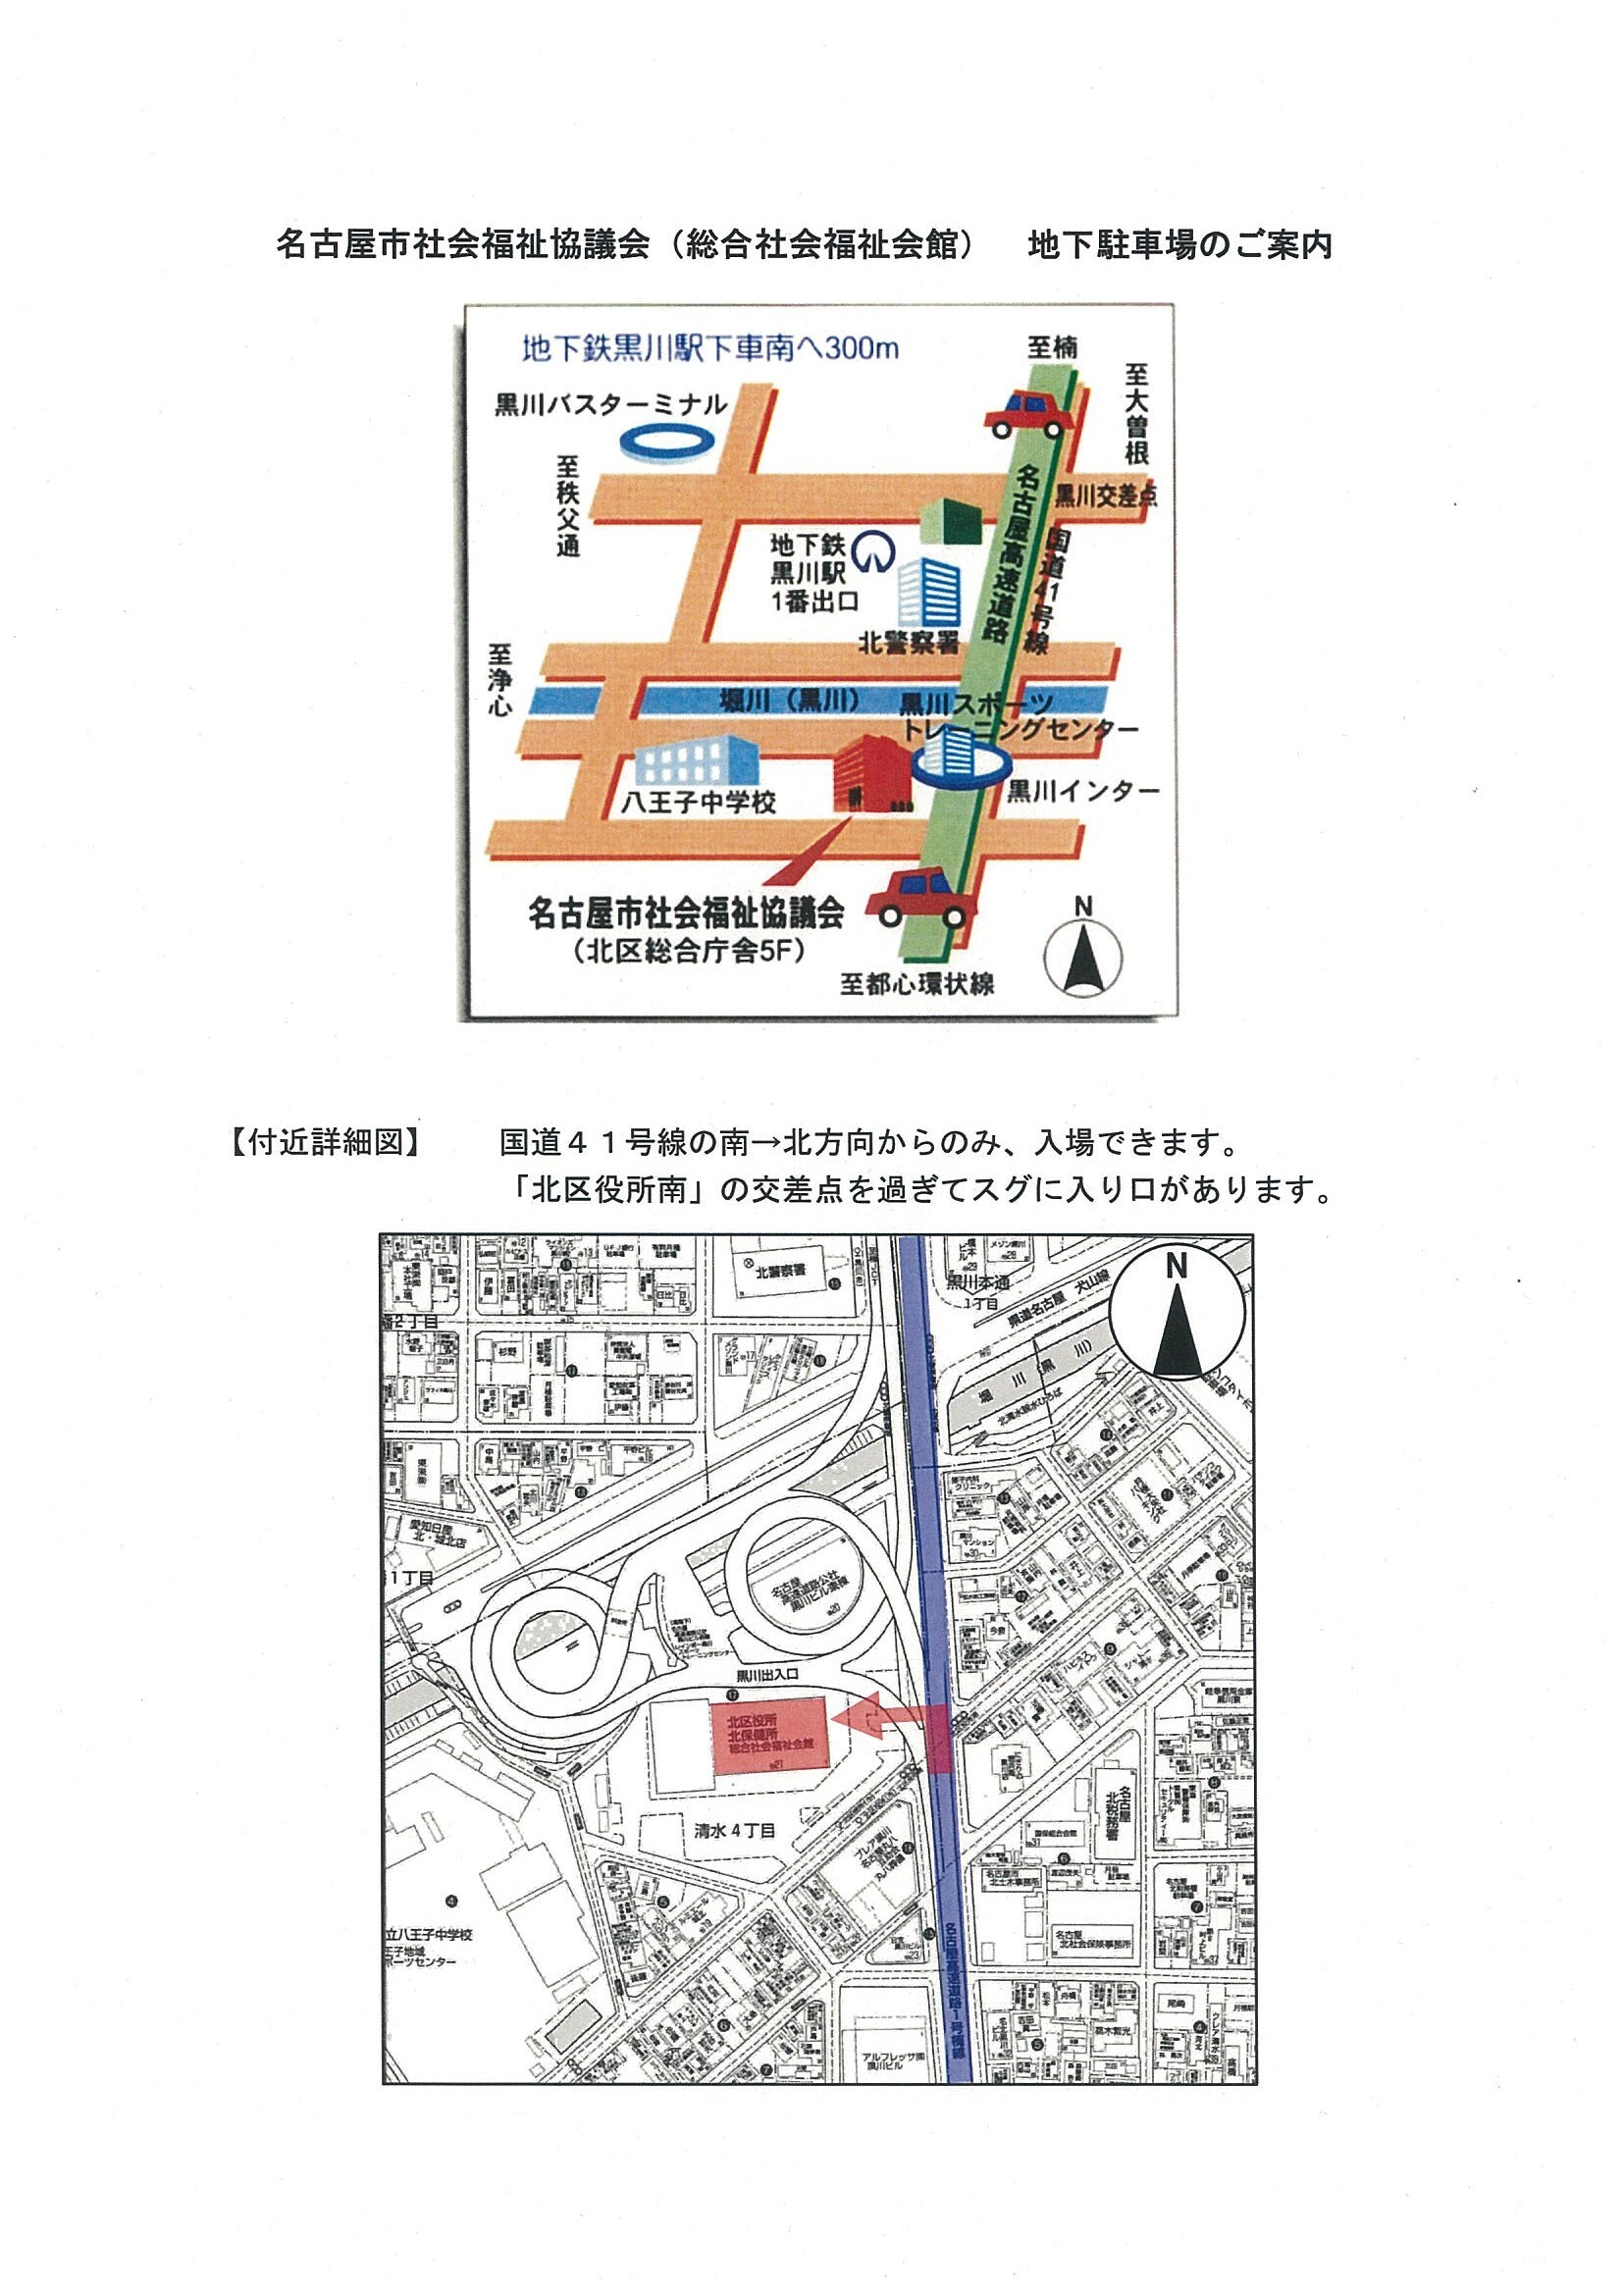

**【会場地図】**

名古屋市総合社会福祉会館７階

大会議室

（名古屋市北区清水4丁目１７－１）

　名城線「黒川駅」１番出口より南

　へ３００ｍ　　徒歩約７分